Page 1 of 1

CERTIFICADO ESCOLAR
CERTIFICO HABER ATENDIDO A HERNANDEZ FIGUEROA RAFAELLA ANDREA
DIAGNOSTICO
RINOFARINGITIS AGUDA [RESFRIADO COMUN]
REPOSO DEL 05/08/2022 al 09/08/2022
OBSERVACIONES
QUEDA EXCLUIDO DE CLASES DE GIMNASIA Y DEPORTES POR 5 DIAS
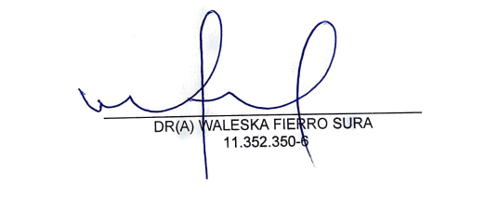

http://rceurg.clinicabiobio.cl/Rce Documentacion_urg2 0/rce informes/pagina Impresio... 05/08/2022

